ВНИМАНИЕ!
Все перечисленные изменения появятся только после обновления Параграфа и Datagate.
Рекомендуемая последовательность действий при обновлении ПО:
- Создать резервную копию БД: BASE и DOC!
- Остановить службу Datagate
- Выполнить обновление Datagate
- Выполнить обновление серверной части Paragraf
- Запустить службу Datagate
Список изменений для версии 3.23.03.13
- ВАЖНО! При обновлении до версии 3.22.10.11 были затерты даты в отчете о выдаче карт. Вместо реальной даты выдачи карты у всех учеников отобразилась дата обновления.
Для того, чтобы восстановить эти даты реализован механизм восстановления даты выдачи карт в отчете, но для этого нужна база BASE.FDB до этого обновления.
- Если имеется только резервная копия БД, то требуется восстановить базу из резервной копии, лучше сделать это на отдельном компьютере.
- Базу BASE.FDB нужно переименовать в BASE-CARDS.FDB и поместить в папку с основными базами C:\Paragraf\DB на сервере.
- При обновлении из базы BASE-CARDS.FDB будут скопированы утерянные даты выдачи, после установки обновления BASE-CARDS.FDB можно удалить.
- ВАЖНО! При обновлении все имеющиеся в книге выдачи документы об образовании будут перенесены в базу DOC.FDB и удалены из базы BASE.FDB. Необходимо сразу проверить наличие этих данных, операция является одноразовой. В дальнейшем в резервировании БД обязательно должна участвовать база DOC. В менеджере баз данных при создании резервной копии основных БД (командная кнопка «Сделать резервную копию основных данных») добавлена база DOC.FDB.
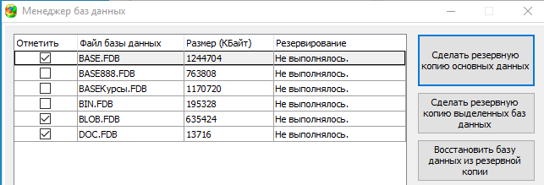
По итогам выполнения этой операции создается единый файл, содержащий внутри резервные копии трех БД: BASE.FDB, BLOB.FDB, DOC.FDB.
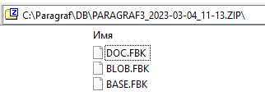
- ВАЖНО Устранена ошибка при выгрузке в РК (не найдена организация) - проблема заключалась в наличии удаленных групп, в которых остались ученики. Школам, у которых была такая проблема, обязательно сделать выгрузку в РК после обновления.
- Печать документов об образовании (аттестатов, свидетельств, дубликатов и справок) выполняется только в WEB –приложении «Печать документов об образовании».
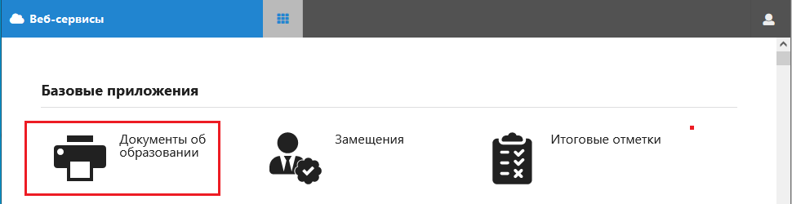
Для хранения документов об образовании используется отдельная база DOC.FDB
Старый модуль для печати аттестатов более недоступен для использования!
- В WEB-приложении «Итоговые отметки» реализована печать сводных ведомостей
и возможность загрузки итоговых отметок, выставленных в другой школе.
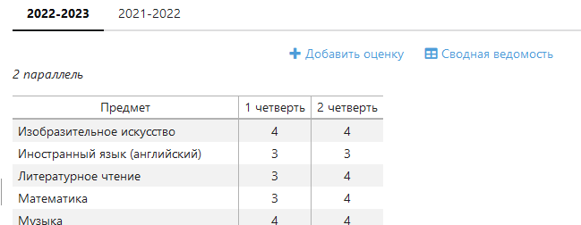
В WEB -приложении «Итоговые отметки» доступны отметки для выбывших учеников
и выпускников и реализована функция поиска ученика по фамилии.
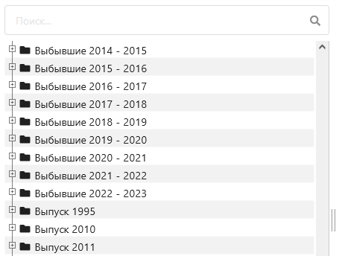
- В WEB -приложении «Образовательные программы и учебные планы» добавлен отчет,
в котором отображаются ФИО обучающихся, которые не распределены по группам.
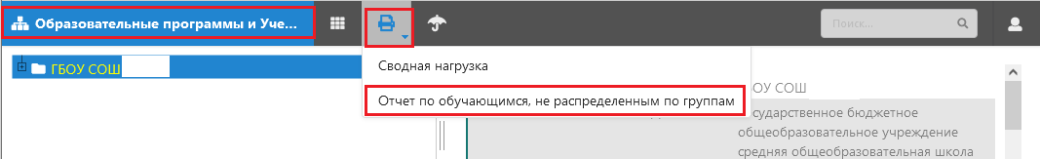

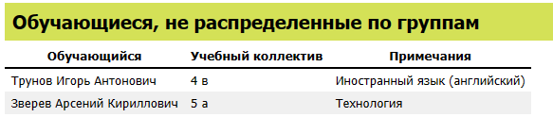
- Разрешено удаление ошибочно скорректированного, но еще не утвержденного ПТП.
- В приложении «Система мониторинга информационных ресурсов» на вкладке «Дополнительное образование" восстановлена работоспособность отчетов о контингенте ДО
- Контингент отделения дополнительного образования
- Контингент кружков, секций (вне ОДО)
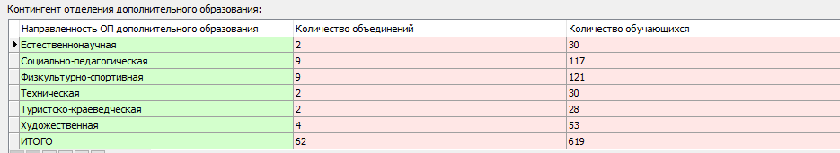
Контингент будет считаться только в том случае, если для объединения выбрана образовательная программа и для ОП указана направленность.
- При утверждении коррекции ПТП ссылка теперь отображается в правильной образовательной программе.
- Реализовано логирование изменений в КЖ (уроки, контроли, файлы к урокам).
- Выполнена чистка старых процедур и таблиц, связанных со старым классным журналом. «Толстое» приложение КЖ более не используется.
- Регистрация учеников в РК (DataID) отключена в толстом клиенте навсегда. Все операции движения учеников заблокированы в толстом клиенте и выполняются только в тонком.
- Добавлена возможность ввести данные свидетельства о рождении другого государства,
в его номере могут использоваться буквы.
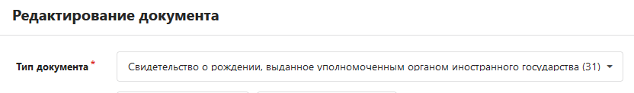
Будет работать ТОЛЬКО в тонком клиенте. При выборе типа документа со словами "другой" или "иностранного" маска номера будет исключена
- Устранена проблема с рекомендуемой отметкой в случае, если ученик перешел на домашнее обучение и для него создан отдельный журнал. Ранее рекомендуемая за вторую четверть считалась с учетом отметок 1 четверти, которые выставлены в групповом журнале.
- В приложении "Классный журнал" изменена форма выгрузки в Excel отчета
"Сведения об успеваемости". Предметы и отметки выгружаются в разные столбцы.
- Устранена проблема при экспорте в xls журнала при включенном фильтре выбывших.
- Устранена проблема с некорректным отображением темы урока в КЖ. При наличии в ПТП
в теме урока переводов строки, этот символ при сохранении урока в КЖ отображался как «n».
- Реализован поиск по фамилии в WEB-приложениях «Движение обучающихся», "Личные дела обучающихся", "Личные дела сотрудников", "Движение сотрудников".
По умолчанию выполняется поиск в контингенте. В окне результатов поиска добавлены фильтры для поиска в выбывших и ОДО. Щелкнув на запись найденного ученика можно выполнить переход к объекту.
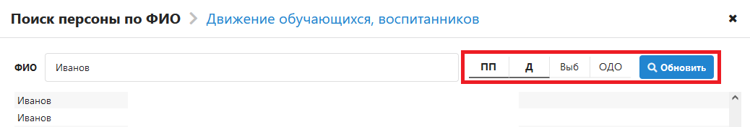
- При заполнении приказов о движении при выборе школы, из которой или в которую уходит учащийся, предусмотрена возможность ручного ввода школы, для случая отсутствия ее в списке.
- При переводе обучающегося в другой класс корректно выполняется перевод в ГУП, выбранный в окне перевода.
- При приеме учащегося из выбывших можно сразу зачислить ученика в ГУП и потоковые журналы.

